13. foglalkozás  TÓTH TIMEA KATALIN  Tantárgyi integráció  természettudomány, magyar nyelv és irodalom,  matematika, történelem,  digitális kultúra,  technika és tervezés, vizuális kultúra  Tantervi vonatkozás  Anyagok és tulajdonságaik  Mérések, mértékegységek, mérőeszközök  Megfigyelés, kísérletezés, tapasztalás  Alapvető légköri jelenségek és folyamatok  Az emberi szervezet felépítése, működése, a testi-lelki egészség  Kulcsszavak  levegő, anyag, térfogat, tömeg, nyomás, légkör=atmoszféra, oxigén,  Természettudományos megismerési módszerek  leírás  megfigyelés  összehasonlítás  Mit készítsek elő?  biciklipumpa, orvosi fecskendők, üvegkád, kis méretű műanyag palack, üveg palackok, pohár, kémcső, mérőhenger, borszeszégő, orvosságos üvegek/lombikok/poharak,  kukazsákok, lufik, befőttes üveg, tálcák, befőttes gumik, karton dobozok lapjai, cellux, ragasztópisztoly, filcek, képek, mellékletek, füzet, íróeszköz, színes táblakréta/filc,  projektor, laptop, internet, hangszóró | Nyom-e minket a légnyomás?  Témanap  A levegőt nem látjuk, nincs színe, szaga, íze, megfogni sem tudjuk, létezésében mégsem kételkedünk. A légkör adja a növények, állatok és az ember számára a belélegezhető levegőt, mely az élővilág számára elengedhetetlen az élet fennmaradásához. A gyerekek kísérletekkel tapasztalatot szereznek a levegő fizikai tulajdonságairól, a légnyomás létezéséről és nagyságáról.  Miről szól ez a tanegység?  ÁTTEKINTŐ VÁZLAT  1. Az éltető levegő 65 perc  1.1. Ráhangolás 5 perc  1.2. Csoportalkotás 15 perc  1.3. Kísérletek levegővel 20 perc  1.4. Miből áll a levegő? 25 perc  2. A levegő térfogata, nyomása 80 perc  2.1. Össze lehet nyomni a levegőt? 20 perc  2.2. A hőlégballon működése 25 perc  2.3. A levegő súlya 15 perc  2.4. Barométer készítése 20 perc  Elő-készületek  A foglalkozás megtartásához szükséges eszközök és kellékek előkészítése, a mellékletek kinyomtatása.  Képek szétdarabolása a csoportalakításhoz.  A kísérletek előkészítése.
Mit akarunk elérni?  A fejezet célja, hogy A gyerekek szerezzenek tapasztalatot, értsék meg, hogy a levegő nem „semmi”, ismerjék meg a levegő legfontosabb összetevőit. | Feladatok leírása  60 perc  1. Az éltető levegő  A levegő az élet alapvető feltétele és szükséglete. Mégsem látszik, nem érezzük, hogy itt van körülöttünk. A cél, hogy a következő feladatok elvégzése során tudatosítsuk, a levegő nem semmi.

Tevékenységek  vers felolvasása, téma megbeszélése  Mire van szükségünk ehhez a feladathoz?  vers  mellékletek  1.1.: A levegő c. vers | 1.1. Ráhangolás  5 perc  Olvassuk fel T. Fiser Ildikó: A levegő című versét, de cím nélkül! (1.1. melléklet)  A gyerekek próbáljanak címet adni a versnek!  Ez alapján beszéljétek meg, miről lesz szó!
Tevékenységek  Képkirakó, szövegértelmezés  Mire van szükségünk ehhez a feladathoz?  a mellékletben található képek kivágva, összedarabolva  mellékletek  1.2. Képek, idézetek csoportalakításhoz | 1.2. Csoportalkotás  15 perc  Előzetesen az idézeteket (1.2. melléklet) csíkokra daraboljuk. A képeket annyi darabja vágjuk fel, ahány fős csapatokat szeretnénk!  Keverjük össze a képek darabjait, majd a gyerekek húzzanak belőle, keressék meg a többi darabját a képnek (ők lesznek a későbbi csapattársaik) és rakják össze!  Húzzanak csapatonként egyet-egyet az idézetekből (1.2. melléklet), és beszéljék meg, szerintük mit jelent! Egy-egy tanuló olvassa fel, és mondja el, mit gondoltak róla!
Tevékenységek  Tanári kísérlet, megfigyelés: tapasztalatszerzés: a levegő nem „semmi”.  Csoportmunka: kísérlet levegővel.  Mire van szükségünk ehhez a feladathoz?  üres palack (kicsi), üvegkád, 5-6 db könnyű, 60-120l-es műanyag zsák (kukazsák) (csoportonként egy-egy), néhány vékony befőttes gumi (csoportonként egy-egy)  Melléklet  1.3.3. Napozóágy felfújása (videó) | 1.3. Kísérletek levegővel  20 perc  1.3.1 Beszélgessetek arról, hogy mi van az üres palackban!  Hogyan tudjuk bebizonyítani, hogy a levegő nem „semmi”!  1.3.2 Végezzünk el egy kísérletet! A gyerekek rajzolják le a füzetükbe, mit figyeltek meg.  Tanári kísérlet: A levegő anyag, melynek mérhető tulajdonságai vannak. Bizonyítsuk be!  Vegyünk egy kisebb, „üres” palackot kupak nélkül, s merítsük bele egészen egy vízzel teli tálba!  - Először a szájával lefelé függőlegesen tegyük a vízbe. Látni fogjuk, hogy nem megy bele a víz, mert már van „valami” az üvegben.  - Másodszor szájjal lefelé függőlegesen tegyük a vízbe, majd szépen lassan fordítsuk el vízszintes irányba. A víz beáramlik az üresnek hitt palackba, s kiszorítja a benne lévő levegőt. A levegő kis buborékok formájában távozik.  A palack tehát mégsem volt üres!  1.3.3 Tanulói kísérlet:  Feladat: Töltsétek meg úgy a műanyag zsákot a lehető legtöbb levegővel, hogy maximum hármat fújhattok bele, majd fogjátok össze egy gumigyűrűvel!  Lehet tippelni, hogy melyik csapat tudja nagyobbra fújni a zsákot, mint a tanár.  A csapatok beszéljék meg, hogy kinek milyen ötlete van, hogyan tudják ezt megtenni, majd csapatonként egy tanuló mutassa be!  A végén a tanár mutassa be a megoldást! Valószínűleg az ő zsákja lesz a legnagyobb!  Megoldás: Kisimítjuk a zsákot, majd kicsit kinyitjuk a száját, nyújtott karral eltartjuk a zsák száját és belefújunk háromszor, a zsákot gyors mozdulattal lezárjuk, aztán legumizzuk.  Mit gondoltok, meg lehet tölteni levegővel úgy a zsákot, hogy nem fújunk bele?  Megoldás: Bele sem kell fújni, csak kinyitva gyorsan elhúzni vízszintesen valamelyik irányba, majd gyorsan lezárni, mint a levegővel tölthető napozóágyat. Lásd. a Napozóágy feltöltését bemutató videót. (1.3.3 melléklet)  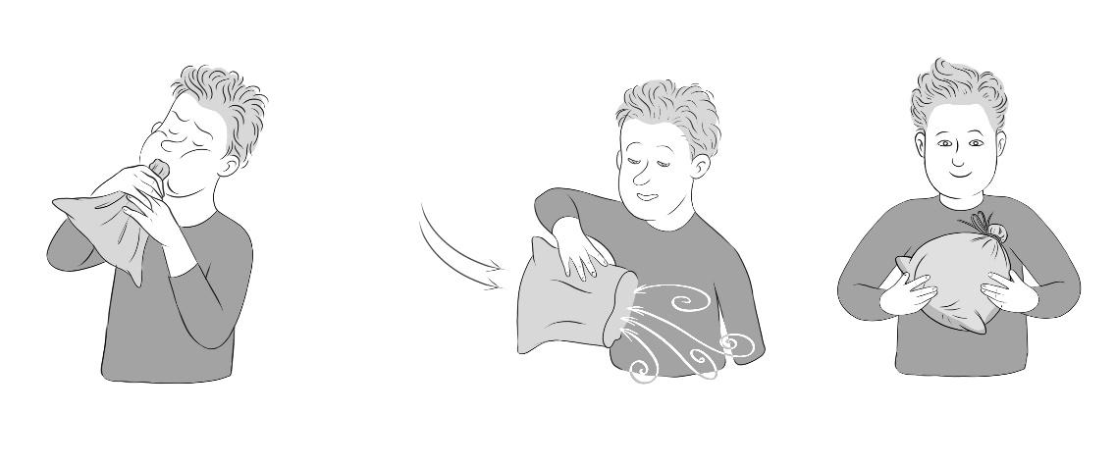  Magyarázat:  A tüdőnkből kifújt levegő a környezetében lévő levegőt felgyorsítja, majd együtt áramlanak és feltöltik a zsákot.
Tevékenységek  Gondolattérkép készítése,  kísérletek csoportokban  rajz készítése egyénileg  Mire van szükségünk ehhez a feladathoz?  füzet, íróeszköz, színes ceruzák, filcek, A/4es lapok, vagy rajzlapok, 1 db A/3-as lap csoportonként  kísérlethez:  gyufa,  csoportonként 1 tálca, 1 mécses, vagy gyertya, 1 befőttes üveg, vagy pohár, telefon, vagy stopper | 1.4. Miből áll a levegő?  25 perc  1.4.1 A levegő összetétele, alkotórészeinek megbeszélése.  Készítsenek gondolattérképet csoportonként a levegőről! (Gondoljatok az első szóra, ami a levegőről eszetekbe jut!  Gondoljátok át: mi a levegő?)  Utána közös összegzés a táblára írva, vagy gondolattérkép szerkesztővel készítve és kivetítve.  A levegő egyötöd része az oxigén, négyötöd része a nitrogén, kis mennyiségben van még benne széndioxid, nemesgázok. Lehetnek benne szennyeződések is, valamint vízgőz.  A levegő tehát különböző gázok keveréke, melyek közül a földi élet számára nélkülözhetetlen az oxigén. Az oxigén az élővilág számára elengedhetetlen az élet fennmaradásához. Legyen az növény, állat vagy ember, oxigén nélkül nem vagyunk képesek lélegezni. Az oxigén jellemzője, hogy az égést táplálja. A tűz is csak addig ég, amíg van a közelben oxigén.  1.4.2 A következő kísérlettel a levegő oxigéntartalmát bizonyítjuk be. A kísérletet tanári felügyelettel a csoportokban végezzék el! A gyerekek jegyezzék fel megfigyeléseiket a megfigyelési táblázatba! Többször is elvégezhetik a kísérletet.  Kísérlet:  Először is helyezzétek vízszintes helyzetbe egy fém tálcát! Tegyetek a közepére egy mécsest! Gyújtsátok meg a mécsest, majd helyezzetek rá óvatosan egy befőttesüveget. Figyeljétek meg, mi történik az alábbi szempontok alapján!  Szempontok:  - Mérjétek meg, mennyi idő alatt aludt ki a láng!  - Figyeljétek meg és rajzoljátok/írjátok le a füzetbe a mécses lángjának változását! (pl. színe, nagysága, alakja)  - Fogalmazzátok meg, hogy változott a mécses lángja a folyamat előrehaladtával!  Ha szükséges, többször is végezzétek el a kísérletet!  Vedd figyelembe!  A gyerekeket a kísérlet végrehajtása előtt figyelmeztessük a tűzvédelmi szabályokra!

Mit akarunk elérni?  A fejezet célja, hogy a gyerekek szerezzenek tapasztalatot, értsék meg, hogy a levegő térfogata hogyan változtatható, hogy a levegőnek súlya van, ezért nyom minket, hogy mit jelent a szabad levegőnél nagyobb/egyenlő/kisebb légnyomás.  Tevékenységek  kísérletek csoportokban  Mire van szükségünk ehhez a feladathoz?  kerékpár pumpa/orvosi fecskendők, üvegpalackok, pénzérmék,  orvosságos üvegek/lombikok  lufik, vízforraló, jég, tálak | 2. A levegő térfogata, nyomása  75 perc  A levegő anyag, ezért mérhető fizikai tulajdonságai vannak.  2.1. Össze lehet nyomni a levegőt?  20 perc  A levegő kitölti a rendelkezésre álló teret. Térfogata csökkenthető, ha a levegőt összenyomjuk. Vagyis igen, a levegőt össze lehet nyomni. Ezt bizonyítjuk most be a az alábbi kísérletekkel:  Tanulói kísérlet – levegő összenyomása:  - Fogjátok be egy kerékpárpumpa csövét az egyik kezetekkel, a másikkal meg nyomjátok le a pumpát, mintha csak biciklit vagy focilabdát pumpálnátok. Mit tapasztaltok? Mi a magyarázata a jelenségnek?  - A műanyag orvosi fecskendővel is tegyétek meg ugyanezt. Mit tapasztaltok? Most próbáljátok meg azt, hogy a fecskendő végét befogva a dugattyút erősen kifelé húzzátok! Mit tapasztaltok? Mi a magyarázata a jelenségnek?  A következő kísérlet során is a levegő térfogat-változását figyelhetjük meg.  Egyszerű kísérletekkel is bebizonyítható, hogy a levegő, s általában a testek térfogata a melegítés hatására nő, hűtéskor pedig csökken.  Tanulói kísérlet – levegő térfogatnövekedése  - Egy üveg palack tetejét vizezzétek be, tegyetek rá egy pénzérmét, majd a palackot kívülről a kezetekkel melegítsétek! Nagyon figyeljetek, a tetején a pénzérme mozogni kezd, mivel a palackban lévő levegő kitágul, és emelgetni kezdi.  - Minden csoportnál legyen egy tál meleg víz, egy tál jeges víz. A kis orvosságos üvegre húzzatok egy lufit úgy, hogy szoruljon rá a szájára, majd az üveget merítsétek a meleg vízbe. Mit tapasztaltok? Utána az üveget tegyétek át a jeges vízbe! Most mit tapasztaltok? Mi a jelenség magyarázata?  Variáció  Tanári kísérlet:  Egy lombikba kevés vizet töltünk, a tetejére ráhúzunk egy lufit. A lombikot vasháromlábra állítva borszeszégővel melegítjük. Egy idő után a benne lévő levegő (a vízzel együtt) felmelegszik, kitágul, a lufi felfújódik. Utána hagyjuk kihűlni, és figyeljük meg, hogy vissza is húzódik.
Tevékenységek  videó  kvízkérdések csoportonként  Mire van szükségünk ehhez a feladathoz?  borszeszégő, nejlon zacskó  mellékletek  2.2.a: Hőlégballon modellje laborban (videó)  2.2.b Magyar hőlégballonozás  (videó)  2.2.c kvíz  2.2.c.1. Kahoot kvíz | 2.2. A hőlégballon működése  25 perc  A levegő nyomásának és térfogat-változásának hatását használta fel az emberiség a hőlégballon feltalálása során is. A XVII. században állapították meg, hogy a levegőnek súlya van, tehát ami könnyebb a levegőnél, az felemelkedik benne.  Nézzük meg közösen a videót! (2.2.a melléklet) Tanári kísérletként mutassuk be.  Magyarázat: A ballon felemelkedését az idézi elő, hogy folyamatosan melegítik a ballonban lévő levegőt. Ezáltal nő a térfogata, és a környezetében lévő hideg levegőhöz - azaz a ballon teljes légkiszorításával megegyező térfogatú hideg levegő súlyához - viszonyítva a ballon és a benne lévő meleg levegő súlya könnyebb lesz. S ha valami könnyebb, mint a környezete, az felemelkedik. De mivel a magassággal a levegő nyomása folyamatosan csökken, így a ballon felemelkedéséhez állandóan melegíteni kell a benne lévő levegőt.  A feladat végén nézzünk meg a rövid videót (3 perc) a magyar hőlégballonozásról! (2.2.b melléklet).  A csoportok egy-egy kvízkérdéssort (2.2c. melléklet) oldanak meg a videó alapján! A kívz online Kahoot játék formájában is kitölthető! (2.2.c.1. melléklet)
Tevékenységek  tanulói kísérletek csoportban  Mire van szükségünk ehhez a feladathoz?  csoportonként: pohár, kémcső. mérőhenger, üvegkád/mély tál  mellékletek  2.3. Magdeburgi félgömbök | 2.3. Nyom-e minket a légnyomás?  20 perc  Itt kapunk végleges választ, hogy igen, nyom minket a légnyomás, és nem csak felülről, hanem minden irányból. Ezt nem érezzük, mert a testünkben lévő belső nyomás egyensúlyt tart a külső nyomással, szervezetünk megszokta ezt az állapotot.  2.3.1 Kísérlet 1. (minden csoport végezze el)  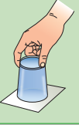  Tegyünk egy vízzel teli pohár szájára egy papírlapot, majd fordítsuk meg a poharat szájával lefelé, és óvatosan engedjük el a papírt! Óvatosan oldalra is fordíthatjuk. Mit tapasztalunk? Mi lehet a magyarázata?  Tapasztalat:  Meglepő módon: nem esik le a papír, nem folyik ki a víz.  Magyarázat:  A levegő nyomása minden irányból hat, és odaszorítja a papírt a pohárhoz.  2.3.2 Kísérlet 2. (minden csoport végezze el)  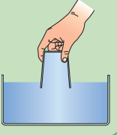  Merítsünk egy poharat víz alá egy üvegkádban, majd emeljük fel a szájával lefelé tartva úgy, hogy a széle végig a víz alatt maradjon! Ismételjük meg egy kémcsővel, majd egy hosszú mérőhengerrel!  Mit tapasztalunk, Mi lehet a magyarázat?  Tapasztalat:  A víz nem folyt ki. Amilyen magasan kiemelkedett a pohár a vízből, ugyanolyan magasan állt a víz benne.  Magyarázat:  A légnyomás, ami minden irányban hat, annyira nagy, hogy képes ilyen magasra felnyomni a vizet a pohárban.  Kiszámítható, hogy egy 12 éves gyerekre az őt körülvevő levegő akkora erővel hat, ami nagyjából 13.000 kg = 13 tonnának felel meg.  Miért nem érezzük ezt a nagy erőhatást?  A légnyomás mértékegysége a paszkál (Pa), melyet a XVII. században élt Blaise Pascal francia matematikusról és filozófusról neveztek el. A paszkál százszorosa a hektopaszkál (hPa). A tenger szintjén mért légnyomás kb 10 m magas vízoszlop nyomásával egyenlő. Ezt a nyomást 1000 hPa-nak nevezzük. A légnyomás mérésére a barométer műszert használjuk. Blaise Pascal alkalmazta először a barométert magasságok mérésére és meteorológiai célokra.  Magdeburgi félgömbök (5 perc) Közösen nézzük meg a videót! (2.3. melléklet)

Tevékenységek  barométer készítése csoportonként  Mire van szükségünk ehhez a feladathoz?  Mellékletek  Csoportonként: 1 db befőttes üveg, 1 db lufi, befőttes gumik, cellux, olló,1 db szívószál, karton dobozból 2 db 20x25 cm-es darab lap; fénymásoló lap, filctollak, ragasztópisztoly  mellékletek  2.4. Barométer készítése (videó)  2.4.1. Barométer készítése | 2.4. Barométer készítése  20 perc  Minden csoport készít egy barométert, az alábbi videó alapján. (2.4. melléklet)  A csoportok bemutatják az elkészített műszereket, ezeket utána a tanteremben lehet hagyni, vagy néhányan haza is vihetik, és az időjárás változásakor regisztrálni lehet vele a légnyomás változását.  CÉLUNK: VÁLTOZÁST REGISZTRÁLJUK!  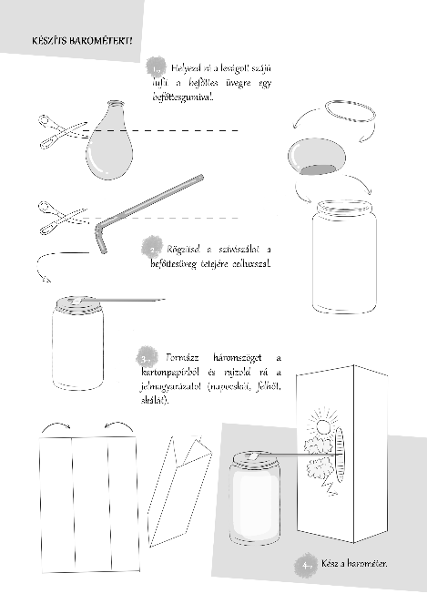  A légnyomás változása  A levegő nyomását nem érezzük, mert az megegyezik a belső, üreges szerveinkben uralkodó nyomással, s azt születésünktől fogva megszoktuk már. De sokan érzékenyek a változására. Ilyenkor fejfájás, fáradékonyság, aluszékonyság léphet fel. A légnyomás egy adott helyen akkor változik meg, ha erős lehűléssel vagy felmelegedéssel járó időváltozás történik. A levegő hőmérsékletének változásával módosul a légnyomás is. A légnyomás észlelésére, illetve változására e legalkalmasabb módszer, ha magashegységbe kirándulunk. Biztosan te is érezted már, hogy a magasság növekedésével például bedugul a füled, vagy a ritkább levegő miatt kicsit nehezebben veszed a lélegzeted.
Felhasznált és ajánlott források

- Páratartalom mérése: https://www.testo.com/hu-HU/szolgaltatasok/paratartalom-fizikai-alapelvek
- Légnyomás észlelése: https://tudasbazis.sulinet.hu/hu/termeszettudomanyok/termeszetismeret/ember-a-termeszetben-5-osztaly/legnyomas-es-a-szel-eszlelese/legnyomas-eszlelese
- Az éltető levegő: https://ofi.oh.gov.hu/az-elteto-levego
- Érdekes fizikai kísérletek, a zsák felfújása 4.10-nél:https://www.youtube.com/watch?v=O0agJAiTf9M
- Fizika tankönyv: https://www.tankonyvkatalogus.hu/pdf/FI-505040701_1__teljes.pdf
- Kiszámítható-e az időjárás?http://valasz.hu/esszencia/kiszamithato-e-az-idojaras-123588
- Makra László: A légnyomás: https://adoc.pub/a-legnyomas-makra-laszlo.html

